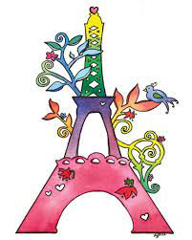

*. ensemble on peut mieux*

**Fiche de travail N :(2)**

**Révision / مراجعة verbe etre**

Nom : _________________ Classe : (2A+B) Date : _______________

**Objectif savoir la conjugaison du verbe etre au présent**

**1/ Entoure le verbe etre**

**a/ Je mange du pain .**

**b/ Elle a un crayon .**

**c/ tu es gentille.**

**d/ je suis en classe**

**f / Il parle le français**

**g/ j ai un cartable .**

**2/ Conjugues le verbe avoir au présent**

|  |  |
| --- | --- |
| **………………………….** | **suis** |
| **Tu** | **.....................** |
| **...................** | **suis** |
| **Elle** | **..............** |
| **Il** | **..................** |
| **................** | **es** |
| **................** | **est** |
| **Elle** | **..............** |
| **.....................** | **es** |

**3/ Trouve la bonne forme du verbe être pour les sujets suivants**

|  |
| --- |
| **Suis – es – est** |

**1/je _________à la maison**

**2/ Il ___________ en classe**

**3 / Sara _____________ gentille**

**4/ je ______________dans le salon**

**5/ tu __________ malade**

**6/ papa ____________- dans le garage .**

**7/ tu __________ gentille.**

**8/ elle___________ en classe**

**9/ tu ___________ gentille .**

**10/je _____________en classe**

**11/ tu ___________ malade**

**4/ Ecris des phrases avec le verbe être**

____________________________________________________________________________________

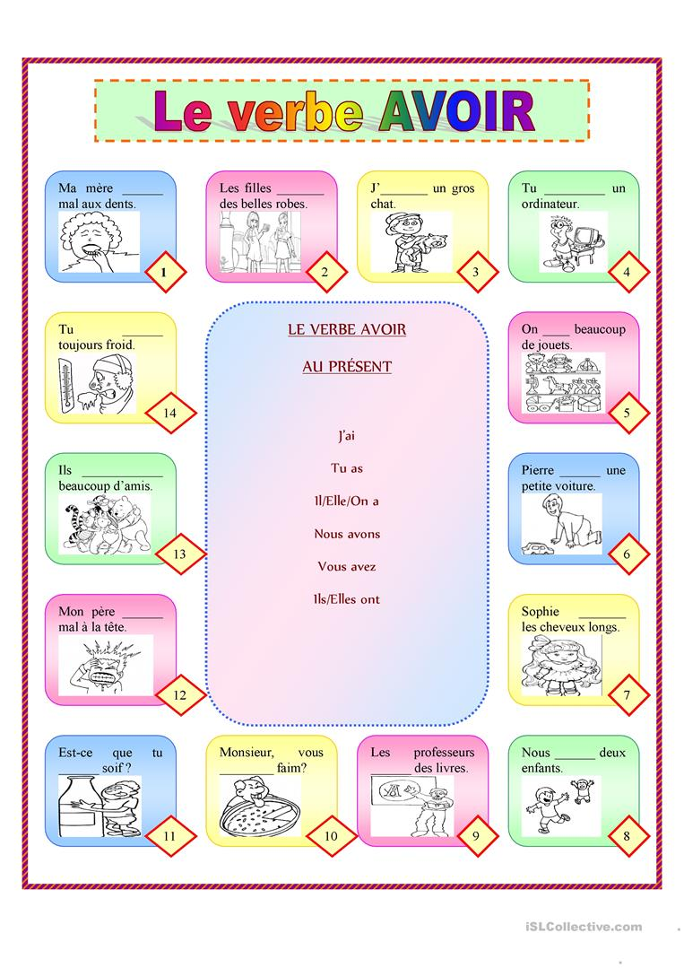e’’’’’’’’’’ j

/

§1

%